Приложение 3

Правила проведения соревнований
на Первенстве города Новосибирска по Скоростному слалому

Все участники делятся на две категории в зависимости от уровня подготовки. Забеги проходят по двум категориям:
«Начинающие» - спортсмены должны проехать дорожку конусов с расстоянием между ними 160 см на двух ногах, стартовая линия находится в 12 метрах от линии первого конуса.
«Спортсмены» - спортсмены должны проехать дорожку конусов с расстоянием между ними 80 см на одной ноге , стартовая линия находится в 12 метрах от линии первого конуса.

Рис. 1. ПЛОЩАДКА ДЛЯ СОРЕВНОВАНИЙ
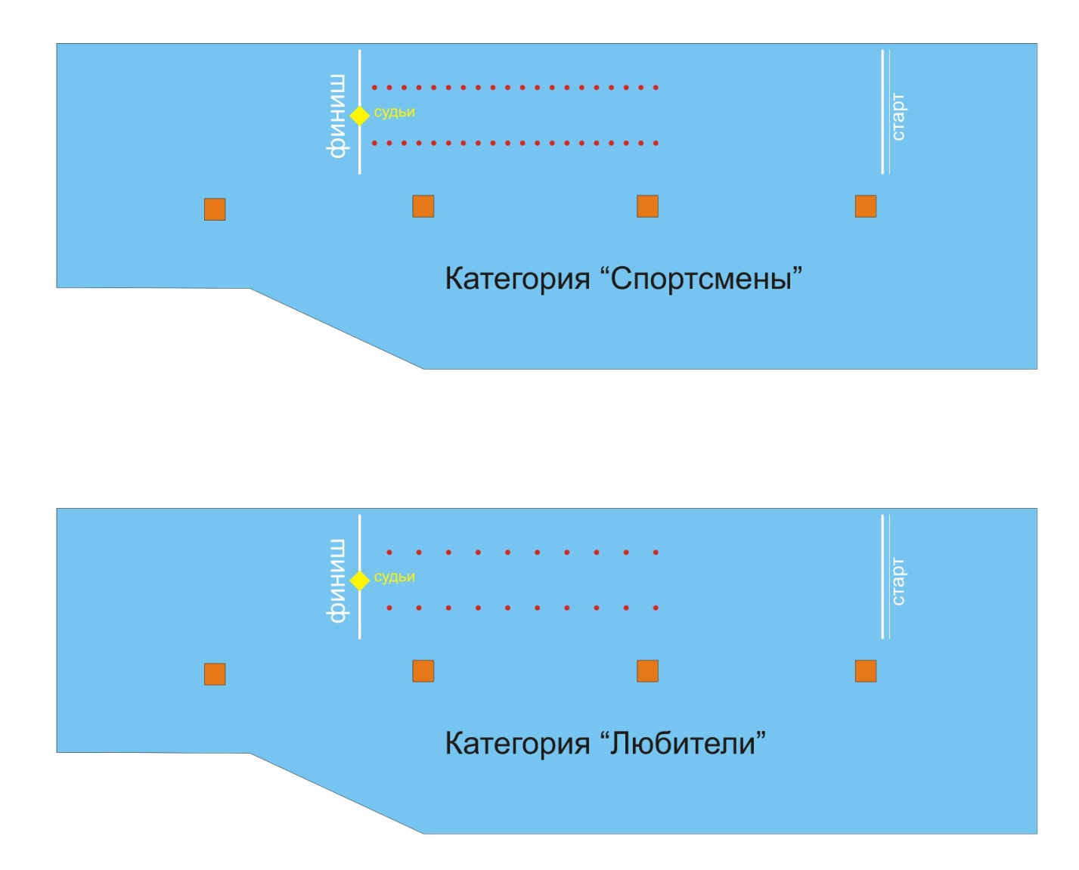
Все расчёты делаются относительно центров дорожек.
1.1. Для скоростного слалома используются 2 дорожки с конусным интервалом 80 см. Расстояние между ними равно 3 м.
1.1.1. Между дорожками на равном от них расстоянии должен находиться разделительный барьер длиной как минимум 15.2 м, высотой от 15 до 20 см.
1.2. Стартовое место каждого спортсмена обозначено двумя стартовыми линиями на расстоянии 40 см друг от друга и шириной 2 м (рис. 1).
1.2.1. Первый конус дорожки находится в 12 м от ближайшей стартовой линии.
1.2.2. Финишная линия находится в 80 см от последнего конуса дорожки.
1.3. Полная длинна
1.3.1. Полная длина дистанции, которую должен преодолеть спортсмен для категории «Начинающие», равна 28 м. Это 12 м разгона плюс 10 интервалов по 1.6 м: 12+10х1.6=28 м
1.3.2. Полная длина дистанции, которую должен преодолеть спортсмен для категории «Спортсмены», равна 28 м. Это 12 м разгона плюс 20 интервалов по 0.8 м: 12+20х0.8=28 м
1.4. Для измерения результатов забега используется ручной хронометраж для всех раундов скоростного слалома.
1.4.1. Судьи с ручным хронометражем находятся на финишной линией и располагаются спиной друг к другу.
1.4.2. Замер времени начинается после свистка главного судьи, оканчивается после пересечения спортсменом финишной черты.
2. РЕГЛАМЕНТ СОРЕВНОВАНИЙ
Спортсмен, при подаче заявки на участие должен выбрать категорию, в которой будет участвовать. После окончания регистрации изменить категорию будет нельзя.
Скоростной слалом состоит из двух этапов: индивидуальная квалификация спортсменов по времени и финал с парными забегами на вылет.
2.1. Квалификация по времени. У каждого спортсмена есть два забега (попытки). Только лучший из них принимается в расчёт для квалификационного ранжирования. Спортсмены с лучшим временем переходят на следующий финальный этап.
2.1.1. Очередность первой попытки проходит в случайном порядке.
2.1.2. Порядок второй попытки определяется по результатам первой, от худшего времени к лучшему. Спортсмены, не получившие результата в первой попытке, выступают первыми в случайном порядке.
2.1.3. В зависимости от числа участников и по решению главного судьи в финалы проходят лучшие 4, 8, 16, 32, 64 спортсмена (рис. 6а и 6б).
2.2. Финалы
2.2.1. Спортсмены, прошедшие квалификацию, группируются в пары по правилу: первый с последним, второй с предпоследним и т.д. (Рис. 6а и 6б). Первый, кто одержит 2 победы, выходит из пары в следующий раунд финала.

РИС. 2а: ФИНАЛЬНЫЕ ГРУППЫ ДЛЯ ТОП-8
1 участник
8 участник
Для 8 участников
Полуфиналы
Финал
2 участник
7 участник
3 участник
6 участник
4 участник
5 участник
Победитель 1 пара
Победитель 2 пара
Победитель 3 пара
Победитель 4 пара
Победитель полуфинал 1пара
Победитель полуфинал 2пара
Проигр. полуфинал 1пара
Проигр. полуфинал 2пара
Малый финал
Четвертьфиналы
РИС. 2а: ФИНАЛЬНЫЕ ГРУППЫ ДЛЯ ТОП-16
1 участник
8 участник
Четвертьфиналы
Полуфиналы
Финал
2 участник
7 участник
3 участник
6 участник
4 участник
5 участник
Победитель 1 пара
Победитель 2 пара
Победитель 3 пара
Победитель 4 пара
Победитель ½ - 1
Победитель ½ - 2
Проигравший ½ - 1
Проигравший ½ - 2
Малый финал
1 участник
16 участник
1/8 финала
2 участник
15 участник
3 участник
14 участник
4 участник
13 участник
5 участник
12 участник
6 участник
11 участник
7 участник
10 участник
8 участник
9 участник
Для 16 участников

2.2.2. Если спортсмен в финалах сдаётся без какой-либо веской причины, то его соперник переходит в следующий раунд.
2.2.3. Если в группе нет победителя после 5 забегов, лучший по квалификационному времени спортсмен считается победившим и переходит в следующий раунд финала.
2.2.4. По завершению полуфиналов победители соревнуются за 1 и 2 места в Финале, а проигравшие соревнуются за 3 и 4 места в Малом Финале.

3. ПРАВИЛА ПРОВЕДЕНИЯ СКОРОСТНОГО СЛАЛОМА
3.1. Старт и стартовые команды
3.1.1. Квалификация по времени
3.1.1.1. Стартовая команда для: «На старт», затем «Внимание», [Свисток].
3.1.1.2. Старт до стартового сигнала свистком приводит к фальстарту.
3.1.1.3 Передняя нога спортсмена должна быть внутри стартового прямоугольника (40 см х 2 м) и никакая часть ноги, включая колёса, не должна касаться стартовых линий. Задняя нога может касаться задней стартовой линии. Оба роликовых конька должны касаться поверхности. Таким образом допускаются любые движения роликов в рамках стартовых линий, но первое движение конька вперёд должно пересечь стартовую линию. Раскачивание корпуса разрешено.

РИС. 3: ПОЛОЖЕНИЕ ПЕРЕДНЕЙ НОГИ В СТАРТОВОМ БОКСЕ
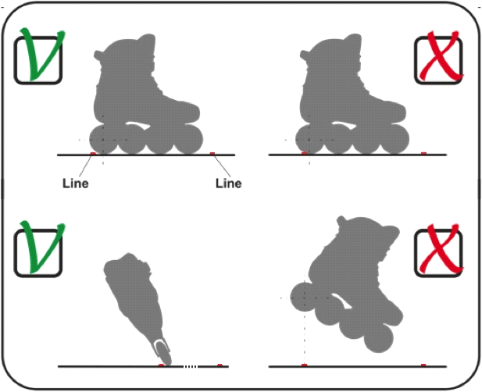
3.1.2. Финалы
3.1.2.1. Стартовая команда для: «На старт», затем «Внимание», [Свисток].
3.1.2.1.1. «На старт». Спортсмены должны приготовиться и принять свои стартовые стойки в течение трёх секунд, иначе будет засчитан фальстарт.
3.1.2.1.2. «Внимание». Никакое движение или колебание корпуса недопустимо после команды «Внимание». Нарушителю будет засчитан фальстарт.
3.1.2.1.3. Стартовый сигнал [Свисток]. Спортсмены должны ждать этого сигнала, чтобы начать движение. Старт до сигнала считается фальстартом.
3.1.2.2 Передняя нога спортсмена должна быть внутри стартового прямоугольника (40 см х 2 м), и никакая часть ноги, включая колёса, не должна касаться стартовых линий. Задняя нога может касаться задней стартовой линии. Оба роликовых конька должны касаться поверхности и не должны двигаться (катиться).
3.2. Въезд на дорожку
Въезд на дорожку происходит при пересечении линии, проходящей через передний край первого конуса. Это означает завершение разгона и переход к слаломному проезду по дорожке.
3.2.1. Для категории «Начинающие» спортсмен должен пересечь линию первого конуса на двух ногах.
3.2.2. Для категории «Спортсмены» спортсмен должен пересечь линию первого конуса на одной ноге. Допускается подъём на одно колесо во время забега, это не никак не штрафуется.
3.3. Финишная линия
3.3.1. Для категории «Начинающие» Спортсмен должен пересечь финишную линию на двух ногах.
3.3.1. Для категории «Спортсмены» Спортсмен должен пересечь финишную линию на опорной ноге, касающейся поверхности как минимум одним колесом.

4. ОЦЕНКА ШТРАФА для категории «Начинающие»
4.1. Штрафы на старте
4.1.1. Если спортсмен не замер в течении 3 секунд после команды «На старт», он получает фальстарт.
4.1.2. После команды «Внимание» запрещается любое движение корпусом и ногами, иначе объявляется фальстарт.
4.1.3. Старт до сигнала свистка приводит к фальстарту.
4.1.4. Два фальстарта подряд означают дисквалификацию и поражение спортсмена в данном забеге.
4.2. Штрафы на первом конусе
4.2.1. Если спортсмен пересёк линию первого конуса не на двух ноге, конус считается пропущенным и приводит к начислению штрафа.
4.2.2. В случае, когда спортсмен пересекает линию второго конуса не на двух ногах, два первых конуса считаются пропущенными, и штраф идёт за оба.
4.2.3. Если линия третьего конуса пересечена не двух ногах, забег остаётся без результата, время не фиксируется.
4.3. Штраф за слалом
4.3.1. Если спортсмен проезжает конус «фонариком», конус считается пропущенным. Обе ноги должны объехать конус с одной стороны.
4.5. Штрафы за конусы
4.5.1. Штраф за каждый пропущенный и сбитый конус равен 0.2 секунды, прибавляемые ко времени спортсмена.
4.5.2. Сдвинутый конус, центр отметки которого стал виден, считается сбитым и увеличивает время спортсмена на 0.2 сек.
4.5.2.1. Сдвинутые конусы, центр отметки которых не виден, не увеличивают штраф.
4.5.2.2. При невероятном случае, когда сбитый конус возвращается на своё место, закрыв центр, штраф не начисляется.
4.5.3. Когда один сбитый конус сбивает другие, то штраф 0.2 сек начисляется за каждый сбитый конус.
4.5.4. Если число штрафных конусов превысило 4, забег не получает результата, время не фиксируется.

5. ОЦЕНКА ШТРАФА для категории «Спортсмены»
5.1. Штрафы на старте
5.1.1. Если спортсмен не замер в течении 3 секунд после команды «На старт», он получает фальстарт.
5.1.2. После команды «Внимание» запрещается любое движение корпусом и ногами, иначе объявляется фальстарт.
5.1.3. Старт до сигнала свистка приводит к фальстарту.
5.1.4. Два фальстарта подряд означают дисквалификацию и поражение спортсмена в данном забеге.
5.2. Штрафы на первом конусе
5.2.1. Если спортсмен пересёк линию первого конуса не на одной ноге, конус считается пропущенным и приводит к начислению штрафа.
5.2.2. В случае, когда спортсмен пересекает линию второго конуса не на одной ноге, два первых конуса считаются пропущенными, и штраф идёт за оба.
5.2.3. Если линия третьего конуса пересечена не на одной ноге, забег остаётся без результата, время не фиксируется.
5.3. Штраф за слалом
5.3.1. Если спортсмен меняет опорную ногу или касается поверхности свободной ногой до пересечения финишной черты, забег остаётся без результата, время не фиксируется.
5.4. Штрафы на финише
5.4.1. Если финишная линия пересечена не опорной ногой, забег остаётся без результата, время не фиксируется.
5.4.2. Запрещается перепрыгивать через финишную линию. В этом случае забег остаётся без результата, и время не фиксируется. Допускается прыжок между 20-м конусом и финишной линией, если спортсмен приземлился до финишной линии.
5.5. Штрафы за конусы
5.5.1. Штраф за каждый пропущенный и сбитый конус равен 0.2 секунды, прибавляемые ко времени спортсмена.
5.5.2. Сдвинутый конус, центр отметки которого стал виден, считается сбитым и увеличивает время спортсмена на 0.2 сек.
5.5.2.1. Сдвинутые конусы, центр отметки которых не виден, не увеличивают штраф.
5.5.2.2. При невероятном случае, когда сбитый конус возвращается на своё место, закрыв центр, штраф не начисляется.
5.5.3. Когда один сбитый конус сбивает другие, то штраф 0.2 сек начисляется за каждый сбитый конус.
5.5.4. Если число штрафных конусов превысило 4, забег не получает результата, время не фиксируется.

6. ПОМОЩНИКИ, ПОДНИМАЮЩИЕ КОНУСЫ
6.1. Помощники обязаны ждать сигнала судьи по штрафам, прежде чем начать ставить конусы на место после завершения выступления.
6.2. Помощники должны следить, чтобы площадка была свободна от посторонних людей и предметов до и во время каждого заезда.
6.3. Помощники не должны быть в роликовых коньках.

7. Судейская бригада

7.1. Главный судья/Стартовый судья. – 1 человек. Следит за порядком старта и дает команды старта.

7.2. Хронометрист/Судья на финише - 2 человека. Выполняет замер времени и следит за выполнением правила пересечения финишной линии

7.3. Линейный судья/ Судья на первом конусе - 2 человека. Оценивает выступление и следит за выполнением правила въезда на линию конусов. Может пользоваться видео съемкой забега.

7.4. Секретарь соревнований -1 человек. Ведет протокол, формирует группы для финальных забегов, подводит итоговые результаты и получает собственное ранжирование спортсменов, которое учитывается в определении итоговых мест.

8. РАСПРЕДЕЛЕНИЕ МЕСТ
8.1. Ранжирование после этапа квалификации по времени
8.1.1. Итоговое квалификационное ранжирование основано на лучшем из двух попыток времени спортсмена.
8.1.2. Если лучшие результаты спортсменов совпадают, сравнивается время их вторых попыток. Если и эти значения совпадают, повторный забег для данной пары участников.
8.2. Распределение мест на финальном этапе
8.2.1. Места 1 и 2 разыгрываются между спортсменами, достигшими Финала. Места определяются его результатом.
8.2.2. Места 3 и 4 разыгрываются между проигравшими в полуфиналах. Места определяются результатом Малого Финала.
8.2.3. Места с 5 по 8 распределяются между проигравшими в четвертьфиналах на основании их лучших результатов квалификации.
8.2.4. Места с 9 по 16 распределяются между проигравшими в одной восьмой финалов на основании их лучших результатов квалификации. И так далее.
8.2.5. В таблице итоговых результатов у финалистов должно быть показано не только лучшее квалификационное время, но и лучшее время в финалах. У спортсменов, не прошедших квалификацию, указывается только лучшее квалификационное время.

